**Домашня робота до уроку № 16.**

1. Протестуй роботу сайту “Канцтовари інтернет-магазин” на мобільному пристрої.

2. Заведи 5 відповідних баг репортів у файл Google Docs. Додай посилання на нього в LMS.

* Робила в Jiri , були перебої з інтернетом, декілька разів переробляла. Не бачу в Jiri свою дошку, тому вставлю баги сюди в документ.

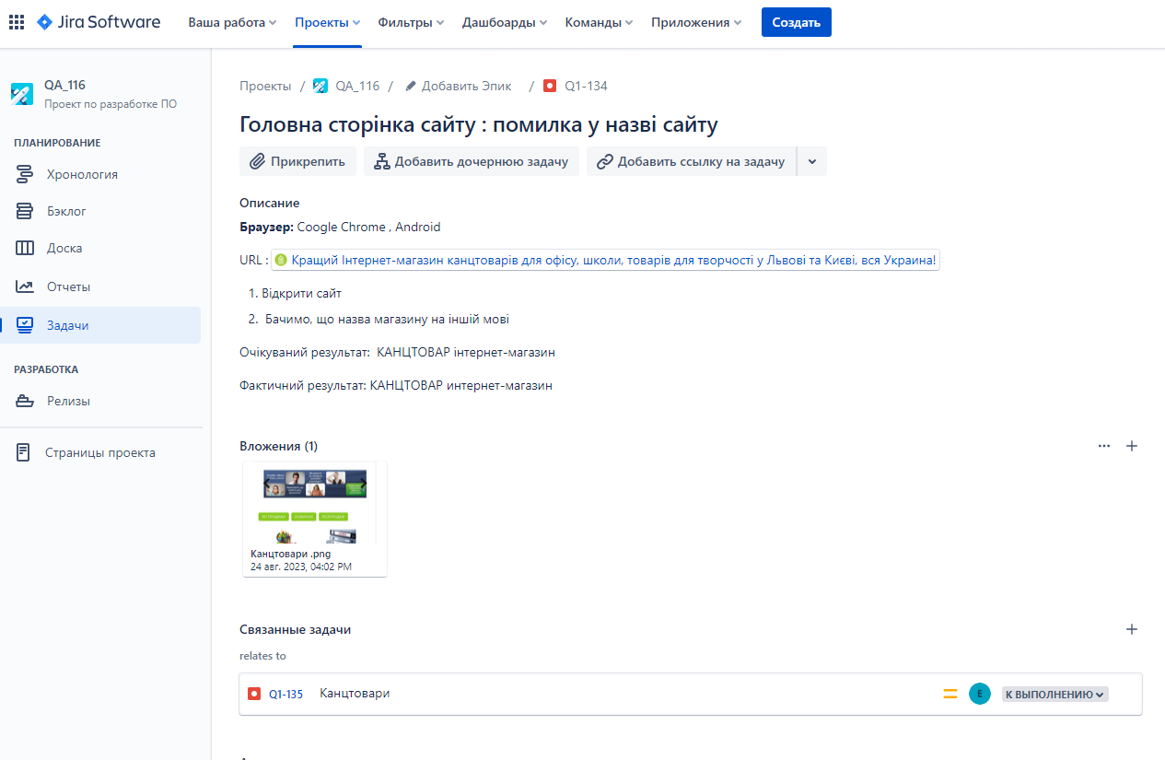

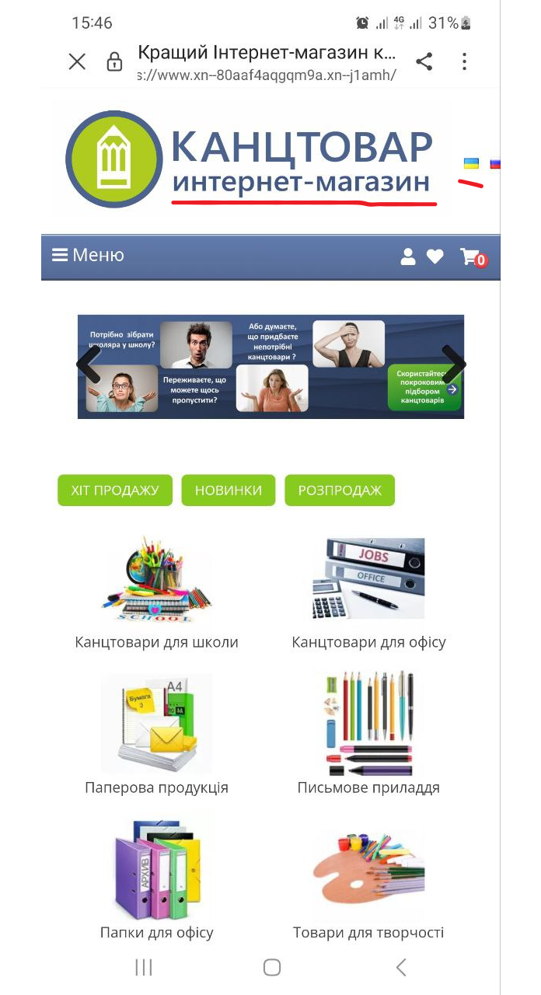

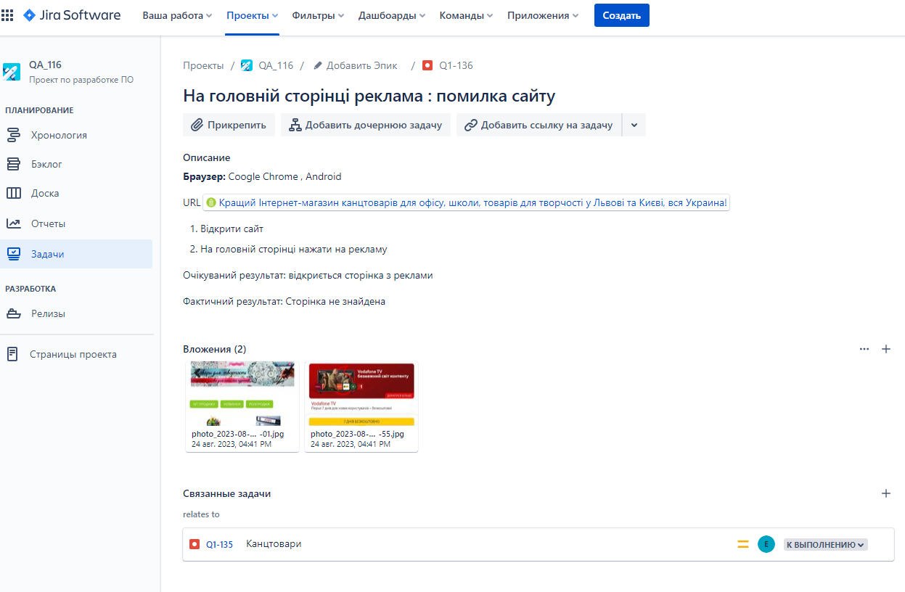

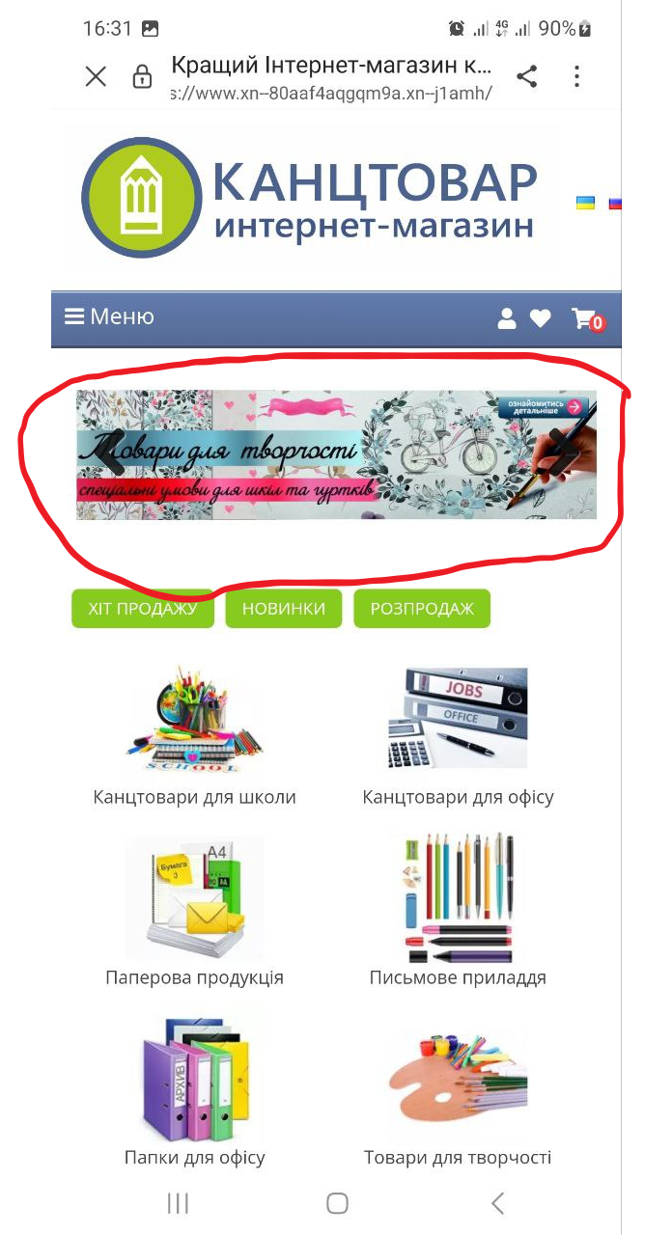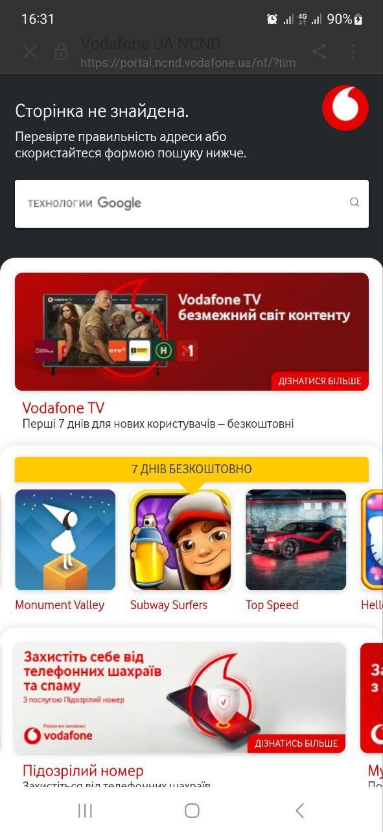

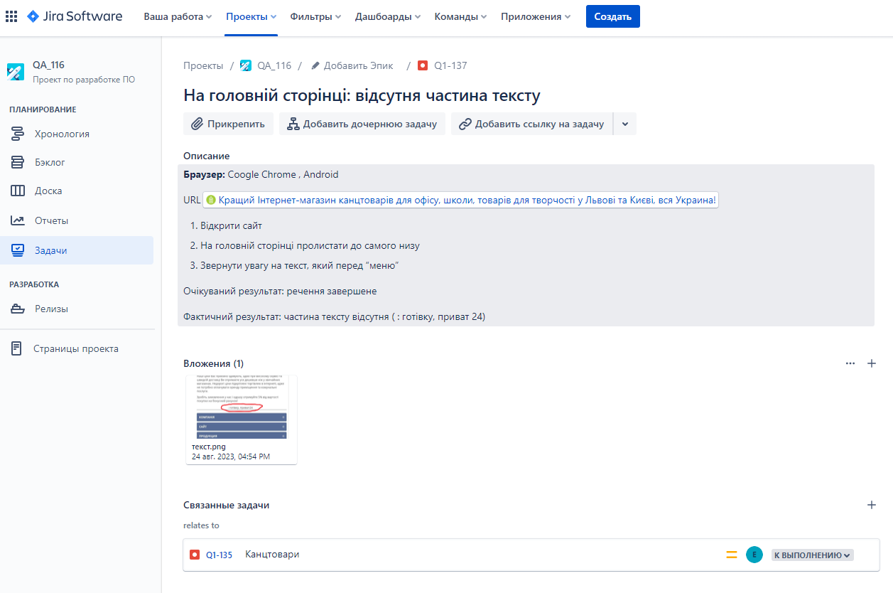

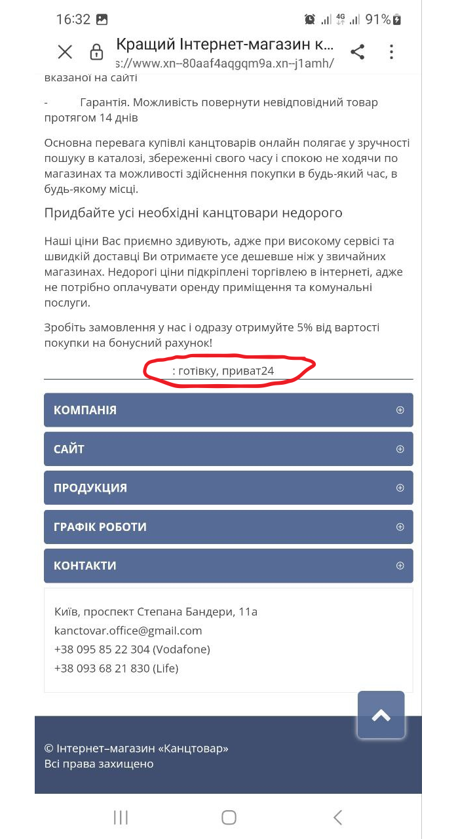

**1.Встанови Android Studio за посиланням** [**Download Android Studio and SDK tools**](https://developer.android.com/studio)**.**

**2. Запусти Емулятор, використовуючи** [**інструкцію**](https://developer.android.com/studio/run/emulator)**.**

**3. Знайди 3 баги на сайті “**[**Звірополіс**](https://zpolis.com.ua/)**”. Додай їх в документ з баг репортами з попереднього рівня.**

**БАГ 1**

Питання та відповіді

URL:<https://zpolis.com.ua/faq/chto-neobhodimo-dlya-poseleniya-pitomcza-v-gostiniczuhttps://zpolis.com.ua/faq/chto-neobhodimo-dlya-poseleniya-pitomcza-v-gostiniczu>

Опис:

1. Відкриваємо сайт
2. Обираємо укр мову
3. Заходимо в розділ “Питанні та відповіді”
4. Відкриваємо вкладку **Что необходимо для поселения питомца в гостиницу**

Очікуваний результат: Інформація і заголовок повинен бути на українській мові, так, як спочатку обрали укр мову

Фактичний результат: Заголовок і частина тексту на російській мові, крім слова “Відповідь”

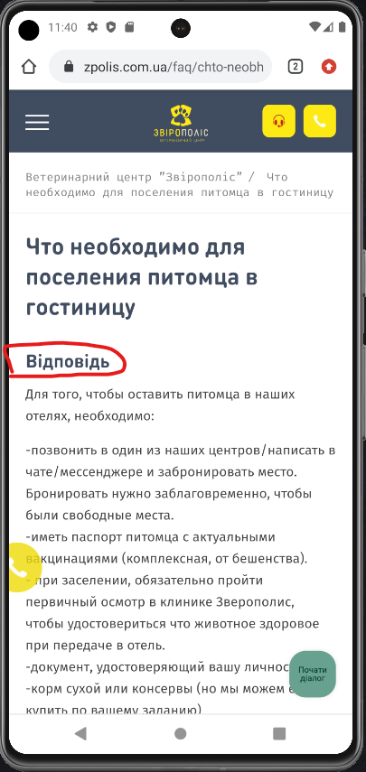

**БАГ 2**

Вопросы и ответы: Графік щеплення

URL:<https://zpolis.com.ua/faq/>

Опис:

1. Відкриваємо сайт
2. Обираємо рус мову
3. Заходимо в розділ: Вопросы и ответы

Очікуваний результат: Інформація має бути на рус мові

Фактичний результат: Інформація на укр мові та рус мові

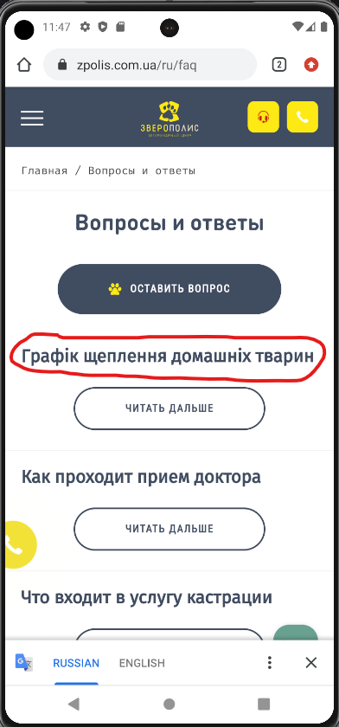

**БАГ 3**

Как проходит прием доктора

URL:<https://zpolis.com.ua/faq/kak-prohodit-priem-doktora>

Опис:

1. Відкриваємо сайт
2. Обираємо рус мову
3. Заходимо в розділ: Как проходит прием доктора

Очікуваний результат: Вся сторінка повинна бути на рус мові

Фактичний результат: Частина сторінки на укр мові

